Slovenský jazyk a literatúra

Meno:
Priezvisko:
Trieda: 6.A
Vypracoval (a): Mgr. Martina Krajčovič Iľková
Domáce úlohy od 08.02.2021 – 12.02.2021
Krížovka na precvičovanie vybraných slov
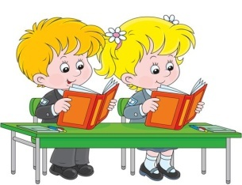
- Veľké rohy, kopytá, krave robí spoločníka.
- Vlnky sú jej priateľky, ak je zlatá, splní ti všetky želania.
- Kde sa piesok lial a voda sa ...
- ... hladnému neverí.
- Mám nožíček, je tu aj lyžička, chýba mi však ...
- Mliečny výrobok.
- Ja som vláčik motoráčik, nie som však osobáčik.
- Bola raz jedna krásna princezná, jedná zlá vlastnosť jej však hlavou vírila.
- Som vták ohnivák, cez deň spím a v noci lietam.
- Mám zúbky ako perličky, ich kamarát veľký niekedy ráta ich.

1
2
3
4
5
6
7
8
9
10

Riešenie:

BÝK, RYBA, SYPALA, SÝTY, VIDLIČKA, SYR, RÝCHLI, PÝCHA, VÝR , JAZYK
Požiadanie a poďakovanie

Dve zázračné slová viem,
pri sebe ich nosím.
To prvé je ďakujem
a to druhé prosím.

Všimni si zvýraznené slová

- Prosím si 5 jabĺk a 2 banány.
- Prosím si dva výkresy a farbičky.
- Prosím si jeden lístok na autobus.

Zapamätaj si

- Slovom prosím si niečo žiadame.
- Slovo prosím používame zo slušnosti.

1, Požiadaj slušne o informáciu a za informáciu poďakuj. Vety napíš.

Kde je divadlo? Prosím vás, kde je divadlo?

Kde je pošta? .........................................................................

Kde je nemocnica?..................................................................

Kde je železničná stanica?......................................................

Kde je lekáreň?........................................................................

Vodníček
V krajine hustých lesov, rozkvitnutých lúk a hlbokých rybníkov – tam, kde tichá a hlboká rieka zavlažuje svojimi vodami úrodné polia, žil malý vodníček a starý vodník. Svoju vodnícku chalupu mali pod hladinou na dne hlbokého jazera, kde sa malý vodníček deň, čo deň hrával s kamarátmi vodného sveta. Starý kapor ho občas povozil na šupinatom chrbte a niekedy len tak pre zábavu ťahal rakov za fúzy, alebo sa naháňal s rybkami. Ale najradšej sedával so svojím tatom na starej vŕbe a počúval rozprávky z dávnych čias.
1) Napíš, čo najradšej robieval vodníček: ______________________________________________________________________________________________________________________________________________________
2) Ktoré živočíchy žijú vo vode? Napíš aspoň 3: ______________________________________________________________________________________________________________________________________________________
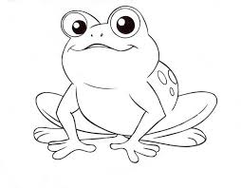
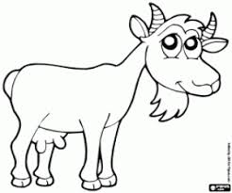
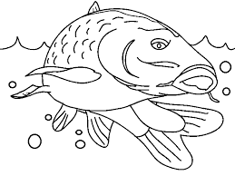
3) Vyfarbi živočíchy, ktoré žijú vo vode
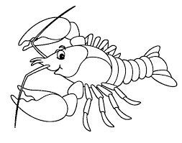
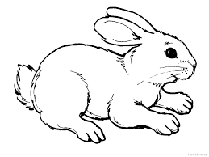

Opakovanie
Vybrané slová po M
- Hádanka
Je to dotieravé a štípe to. Čo je to?
________________________________________________

- Prešmyčka. Z písmen utvor vybrané slovo.
O D M Y L ________________________

- Z popletených písmen utvor vybrané slovo po m.
M H Y Z _________________,
M Ž Ý A Č K A K ______________,
J A Y V M A _______________,
S Y M Ľ E ___________________

4. Zameň podčiarknuté písmeno tak, aby si vytvoril vybrané slovo po m.

s y s e ľ __________________
m a ť ____________________
vykať ___________________

Nauč sa báseň k vybraným slovám

Keby bystrý býk býval s kobylou, byvol by chcel byť s bývalým dobytkom. Obyčajné byliny v byte mali, aby zbytočné choroby nedostali.

Pyšný pytliak pýtal pýr,
aby sa viac nepýril.
Kobyla pysk a kopyto zdvihla,
každý za svoje omyly pyká.

V sychravom čase
sypal sýty syn
sykavým sýkorkám syr a syseľ začal od zimy syčať.
1, Doplň do viet vybrané a príbuzné slová.
Synček, sype, syčí, sýty, syr
Malý syn je___________________________.
Kto sa naje, je________________________.
Z ovčieho mlieka sa robí ovčí________________.
Voda sa leje a piesok sa ____________________.
Had na svojho nepriateľa ____________________.
2, Na vybrané slová napíš vety: syn, sypal, syr
________________________________________________________________________________________________________________________________________________________________________________________________________________________________________________________________________________________

